2025年海南高考真题化学试题
学校:___________姓名：___________班级：___________考号：___________

一、单选题
1．我国发电量及用电规模久居世界第一。以下不属于绿电的是
A．火力发电 B．光伏发电 C．水力发电 D．风力发电
2．重结晶法提纯苯甲酸的实验中，必须佩戴防烫手套的操作步骤是
A．称取药品 B．加水搅拌 C．趁热过滤 D．冷却结晶
3．下列说法错误的是
A．聚四氟乙烯的单体是四氟乙烯
B．脱脂棉完全水解最终生成葡萄糖
C．由我国首次人工合成的结晶牛胰岛素(一种蛋白质)完全水解的最终产物是氨基酸
D．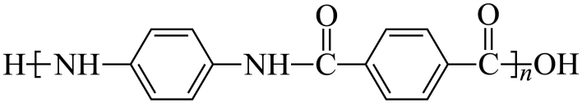的单体是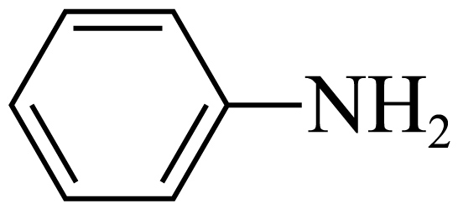和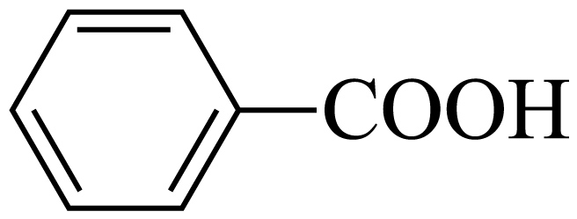
4．下列化合物性质描述错误的是
①CO ②${\text{SO}}_{2}$ ③${\text{NO}}_{2}$ ④${\text{Na}}_{2}{\text{O}}_{2}$
A．既可作氧化剂也可作还原剂：①②③④ B．与水作用后溶液呈酸性：②③
C．与水反应释放${\text{O}}_{2}$：④ D．常态下呈现颜色：①②③④
5．下列检验材料不能一步鉴别出对应物质的是
选项 | 检验材料 | 待鉴别物质
A | 湿润的pH试纸 | $$\text{HCl}，{\text{NH}}_{3}$$
B | 氨水 | $${\text{MgSO}}_{4}，{\text{Al}}_{2}{\left({\text{SO}}_{4}\right)}_{3}$$
C | ${\text{Na}}_{2}{\text{CO}}_{3}$溶液 | $${\text{CH}}_{3}\text{COOH}，{\text{HOCH}}_{2}{\text{CH}}_{2}\text{OH}$$
D | 水 | $${\text{CH}}_{3}{\text{COOC}}_{2}{\text{H}}_{5}，{\text{BrCH}}_{2}{\text{CH}}_{2}\text{Br}$$
A．A B．B C．C D．D
6．X、Y、Z为原子序数依次增大的短周期主族元素。${\text{H}}_{2}\text{X}$是地球生命体中质量占比最大的物质；同周期简单阳离子中${\text{Y}}^{n+}$的半径最小；Z的一种同素异形体在空气中易自燃。下列说法错误的是
A．${\text{Z}}_{4}{\text{X}}_{6}$为离子晶体 B．基态Z原子最高能级半充满
C．热稳定性：${\text{H}}_{2}\text{X}>{\text{ZH}}_{3}$ D．$\text{Y}{\left({\text{CH}}_{3}\right)}_{3}$中只存在共价键
7．恒温下，反应物A与Q按图示计量关系，同时发生三个基元反应，分别生成产物B、C、D，反应速率$v_{1}>v_{2}>v_{3}$。下列说法正确的是
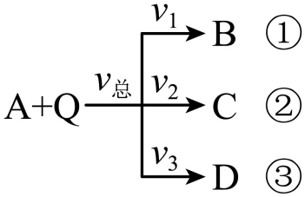
A．反应的活化能①>②>③
B．提高温度仅提高反应②中活化分子百分数
C．加入催化剂，使反应③的活化能变小，D的产量降低
D．总反应速率$v_{总}=v_{1}+v_{2}+v_{3}$
8．等温等压下，${\text{CH}}_{4}\left(\text{g}\right)+2{\text{O}}_{2}\left(\text{g}\right)={\text{CO}}_{2}\left(\text{g}\right)+2{\text{H}}_{2}\text{O}\left(\text{l}\right)$ $\text{Δ}H<0$。此反应放出的热用于火力发电，能量转化效率为$η$。下列说法错误的是
A．该反应$ΔS<0$
B．产物为${\text{H}}_{2}\text{O}\left(\text{g}\right)$时，反应放出的热量减少
C．该反应在燃料电池模式下进行，反应焓变为$ΔH^{′}$，$ΔH^{′}<ΔH$
D．该反应在燃料电池模式下做电功，转化效率为$η^{′}$，$η^{′}>η$

二、多选题
9．海南瓜馥木具有抗炎、抑菌功效。从中提取的一种生物活性物质，结构简式如图所示。下列关于该物质说法正确的是
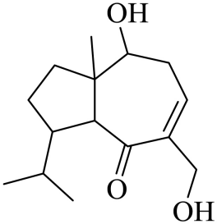
A．难溶于乙醇 B．分子式为${\text{C}}_{15}{\text{H}}_{26}{\text{O}}_{3}$
C．每个分子中含有4个手性碳原子 D．能与金属钠反应放出气体
10．根据下列实验操作及现象能推导出相应结论的是
选项 | A | B
实验操作及现象 | 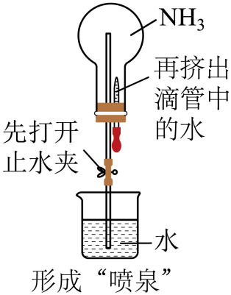 | 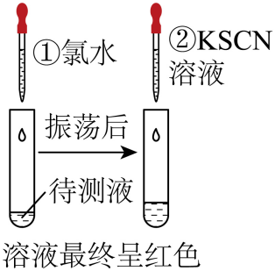
实验结论 | ${\text{NH}}_{3}$极易溶于水 | 待测液中含有${\text{Fe}}^{2+}$
选项 | C | D
实验操作及现象 | 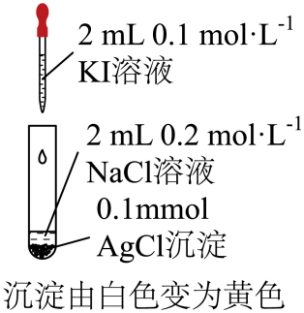 | 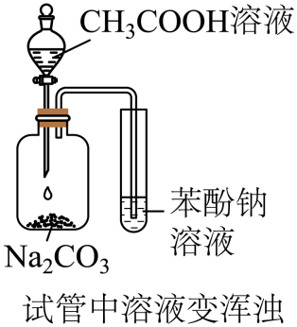
实验结论 | $$K_{\text{sp}}(\text{AgCl})>K_{\text{sp}}(\text{Agl})$$ | 酸性：乙酸>碳酸>苯酚
A．A B．B C．C D．D

三、单选题
11．有机硒化合物的研究意义重大。调控有机物Ⅰ与Se的用量比，可分别得到Ⅱ、Ⅲ、Ⅳ(Ph-代表苯基)。
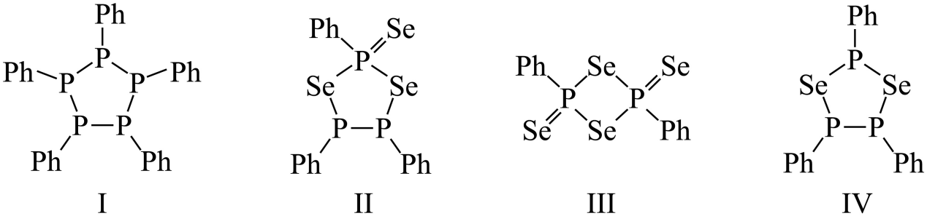
下列说法正确的是
A．Ⅰ中所有磷原子共平面
B．Ⅱ和Ⅲ均为极性分子
C．等量的Ⅰ分别完全转化为Ⅱ和Ⅲ消耗Se的物质的量之比为$2:1$
D．产物Ⅳ的红外光谱中存在$\text{P}=\text{Se}$键的吸收峰，说明产物不纯
12．下列化学实例与方程式不匹配的是
选项 | 实例 | 方程式
A | 纯碱熔样致石英(${\text{SiO}}_{2}$)坩埚损坏 | $${\text{SiO}}_{2}\left(\text{s}\right)+{\text{Na}}_{2}{\text{CO}}_{3}\left(\text{l}\right)\begin{aligned}\underline{\underline{高温}} \\ \end{aligned}{\text{Na}}_{2}{\text{SiO}}_{3}\left(\text{l}\right)+{\text{CO}}_{2}\left(\text{g}\right)$$
B | 早期用铬酸酐(${\text{CrO}}_{3}$)检测酒驾 | $$4{\text{CrO}}_{3}\left(\text{s}\right)+{\text{C}}_{2}{\text{H}}_{5}\text{OH}\left(\text{l}\right)=2{\text{CO}}_{2}\left(\text{g}\right)+2{\text{Cr}}_{2}{\text{O}}_{3}\left(\text{s}\right)+3{\text{H}}_{2}\text{O}\left(\text{l}\right)$$
C | 用熟石灰净化酸性高氟废水 | $$\text{Ca}{(\text{OH})}_{2}\left(\text{s}\right)+2\text{HF}\left(\text{aq}\right)={\text{CaF}}_{2}\left(\text{s}\right)+2{\text{H}}_{2}\text{O}\left(\text{l}\right)$$
D | 用氮化镁(${\text{Mg}}_{3}{\text{N}}_{2}$)干燥液氨 | $${\text{Mg}}_{3}{\text{N}}_{2}\left(\text{s}\right)+6{\text{H}}_{2}\text{O}\left(\text{l}\right)=2{\text{NH}}_{3}\left(\text{l}\right)+3\text{Mg}{(\text{OH})}_{2}\left(\text{s}\right)$$
A．A B．B C．C D．D

四、多选题
13．用电解方法在铝表面转化生成致密氧化膜，实现对铝工件的保护。装置示意如图。电解过程中铝工件表面上有少量气泡逸出。下列说法错误的是
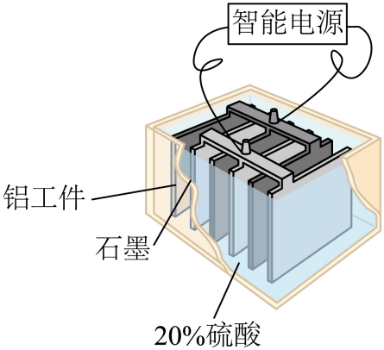
A．铝工件连接电源正极
B．槽电压越高，氧化膜的形成速率越快
C．电路中每转移6 mol ${\text{e}}^{\sim }$，铝工件增重48 g
D．为获得更加致密的氧化膜，工作过程中，应选择适当电流密度
14．溶液电导率$\left(κ\right)$高低间接体现了电解质溶液中导电粒子的有效浓度。303 K下，硫酸质量分数与其电导率关系如图所示。下列说法错误的是
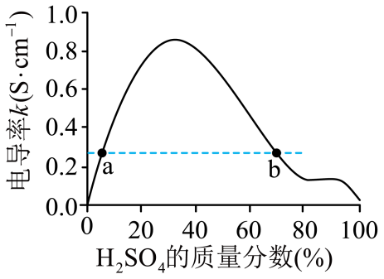
A．液态纯${\text{H}}_{2}{\text{SO}}_{4}$存在平衡：$2{\text{H}}_{2}{\text{SO}}_{4}⇌{\text{H}}_{3}{\text{SO}}_{4}^{+}+{\text{HSO}}_{4}^{−}$
B．因为$κ\left(\text{a}\right)=κ\left(\text{b}\right)$，所以$\text{pH}\left(\text{a}\right)=\text{pH}\left(\text{b}\right)$
C．电导率最大值对应浓度是构建铅酸蓄电池的重要依据
D．在一定质量分数区间(15%~20%)，硫酸电离度随质量分数增加而增大

五、解答题
15．有色金属冶炼厂炼铜窑炉的废耐火砖极具回收价值。某厂产生的废耐火砖中主要含$\text{MgO}⋅{\text{Al}}_{2}{\text{O}}_{3}75.0\text{\%}$、Cu12.0%，其资源化回收的一种工艺流程如图所示。
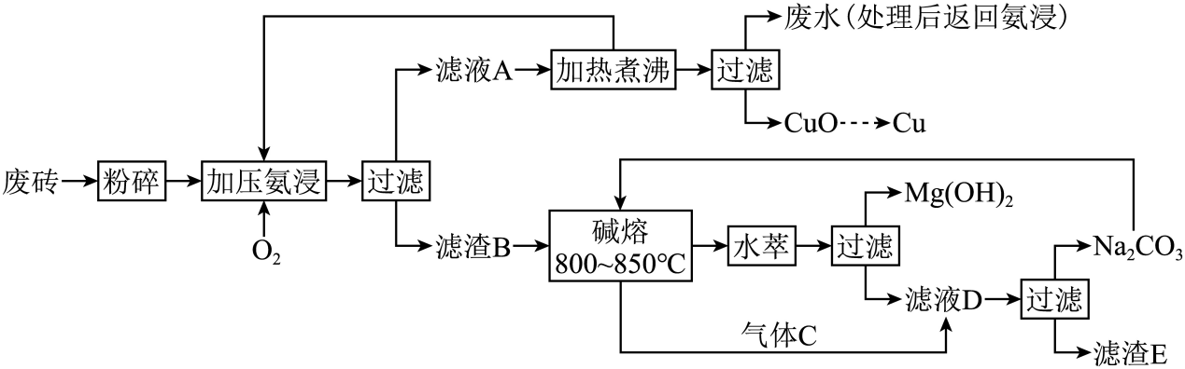
回答问题：
(1)“粉碎”的目的是 。
(2)“加压氨浸”时铜转化为配位离子，该过程的化学反应方程式为 。
(3)“碱熔”中产生的气体C为 ，滤渣E是 (均填化学式)。E与 (填物质名称)反应可生成用于城市废水处理的${\left[{\text{Al}}_{2}{\left(\text{OH}\right)}_{m}{\text{Cl}}_{6−m}\right]}_{n}$。
(4)某批次试验，废砖投料20.0 kg，产出CuO 2.70 kg，则Cu的回收率为 。
(5)从绿色化学与环境保护的角度说明本工艺优点有 、 。
16．石硫合剂是作物抗病抑菌的无机农药。生产上以硫磺、石灰和水为原料，经加热熬煮得棕红混悬液体。制备反应式：
Ⅰ．$6\text{S}\left(\text{s}\right)+3\text{Ca}{\left(\text{OH}\right)}_{2}\left(\text{s}\right)⇌2{\text{CaS}}_{2}\left(\text{aq}\right)+{\text{CaS}}_{2}{\text{O}}_{3}\left(\text{aq}\right)+3{\text{H}}_{2}\text{O}\left(\text{l}\right)$ ${\text{ΔH}}_{\text{1}}$
回答问题：
(1)在熬煮制备反应中，硫元素的化合价部分降低，部分升高，说明单质S发生了 反应。将该反应置于高压釜中，可大大缩短熬煮时间，原因是温度升高，反应速率 。
(2)已知：Ⅱ．$6\text{S}\left(\text{s}\right)+6{\text{OH}}^{−}\left(\text{aq}\right)⇌2{\text{S}}_{2}^{2−}\left(\text{aq}\right)+{\text{S}}_{2}{\text{O}}_{3}^{2−}\left(\text{aq}\right)+3{\text{H}}_{2}\text{O}\left(\text{l}\right)$ ${\text{ΔH}}_{\text{2}}$
Ⅲ．$\text{Ca}{\left(\text{OH}\right)}_{2}\left(\text{s}\right)⇌{\text{Ca}}^{2+}\left(\text{aq}\right)+2{\text{OH}}^{−}\left(\text{aq}\right)$ ${\text{ΔH}}_{3}$
所以$ΔH_{1}=$ (写表达式)。
(3)在熬煮石硫合剂时加入两亲性的季铵盐氯化十六烷基三甲铵，使得S在水中及${\text{OH}}^{−}$在S中有有效浓度分别增大，导致单位时间内分子有效碰撞次数 。
(4)某批次实验表明，硫粉浓度c随时间t的变化满足关系：$−\text{ln}c=kt+B$(k为表观速率常数)，如图所示。该实验条件下$k=$ ${\text{min}}^{−1}$。
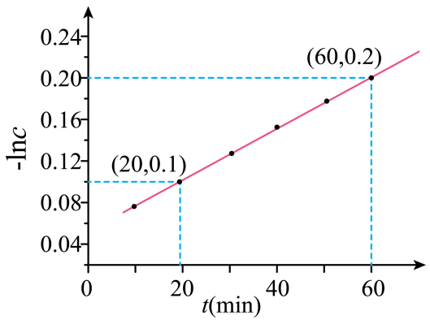
(5)判断将浓度均为$2$ $\text{mol}⋅{\text{L}}^{−1}$的${\text{CaS}}_{2}{\text{O}}_{3}$、${\text{KH}}_{2}{\text{PO}}_{4}$等体积混合，构成K、P、Ca、S四元肥料混合液后，是否析出S及${\text{CaHPO}}_{4}$沉淀，造成叶面施肥喷头堵塞，并说明理由 。已知：25℃下，$\text{p}K_{\text{a}1}\left({\text{H}}_{2}{\text{S}}_{2}{\text{O}}_{3}\right)=0.60$，$\text{p}K_{\text{a}2}\left({\text{H}}_{2}{\text{S}}_{2}{\text{O}}_{3}\right)=1.50$，$\text{p}K_{\text{a2}}\left({\text{H}}_{3}{\text{PO}}_{4}\right)=7.20$，$\text{p}K_{\text{sp}}\left({\text{CaHPO}}_{4}\right)=6.66$($\text{p}K=−\text{lg}K$)。${\text{H}}_{2}{\text{S}}_{2}{\text{O}}_{3}$分子不稳定，生成即分解为$\text{S}$和${\text{SO}}_{2}$。
17．${\text{NaNO}}_{3}−{\text{NaNO}}_{2}$混合熔盐是“中国光塔(光热发电)”的基本热媒介质。其准确组成是保障光塔稳定运行的重要参数，熔盐中组分含量测定，可用如下流程进行。
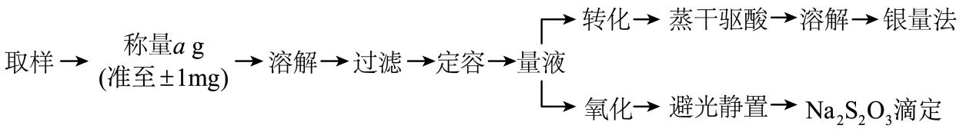
回答问题：
(1)“称量”时应使用 (填“台秤”或“分析天平”)。“过滤”操作中承接滤液需用 (填仪器名称)。滤液定量转移至250 mL容量瓶，需要玻璃棒辅助，玻璃棒的作用是 。定容得到混合盐样品溶液。
(2)熔盐中总硝态盐(${\text{NaNO}}_{3}−{\text{NaNO}}_{2}$)含量测定
①准确量取25.00 mL混合盐样品溶液于装置 (填标号)的反应容器中，加入过量盐酸，缓缓蒸干，完成由${\text{Na}}^{+}$将${\text{Cl}}^{−}$定量固定的“转化”。“蒸干驱酸”产生${\text{NO}}_{x}$、${\text{HNO}}_{3}$及HCl，需置于 橱中进行，其废气处理需用 溶液吸收。
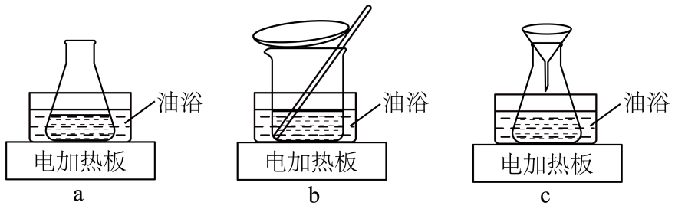
②银量法的滴定剂为${\text{AgNO}}_{3}$标准液，指示剂为${\text{K}}_{2}{\text{CrO}}_{4}$，终点变化为乳白色至砖红色沉淀。滴定中，溶液pH应保持在6~9范围，原因是 。
(3)熔盐中${\text{NaNO}}_{2}$含量测定
①测定 准确量取25.00 mL混合盐样品溶液于加有过量$\text{KI}$的碘量瓶中，加入10 mL稀${\text{H}}_{3}{\text{PO}}_{4}$，避光静置5 min完成“氧化”：$4{\text{H}}^{+}+2{\text{NO}}_{2}^{−}+3{\text{I}}^{−}={\text{I}}_{3}^{−}+2\text{NO}↑+2{\text{H}}_{2}\text{O}$，以浓度为$c_{1}$ $\text{mol}⋅{\text{L}}^{−1}$的${\text{Na}}_{2}{\text{S}}_{2}{\text{O}}_{3}$标准溶液滴定，消耗体积为$V_{1}$ $\text{mL}$，反应式：$2{\text{S}}_{2}{\text{O}}_{3}^{2−}+{\text{I}}_{3}^{−}={\text{S}}_{4}{\text{O}}_{6}^{2−}+3{\text{I}}^{−}$。
②空白测定准 确量取25.00 mL蒸馏水替换混合盐样品溶液，并重复上述“测定”过程，消耗${\text{Na}}_{2}{\text{S}}_{2}{\text{O}}_{3}$标准溶液体积为$V_{0}$ $\text{mL}$。
样品中${\text{NaNO}}_{2}$质量分数为 。
18．药物I的一种合成路线如下：
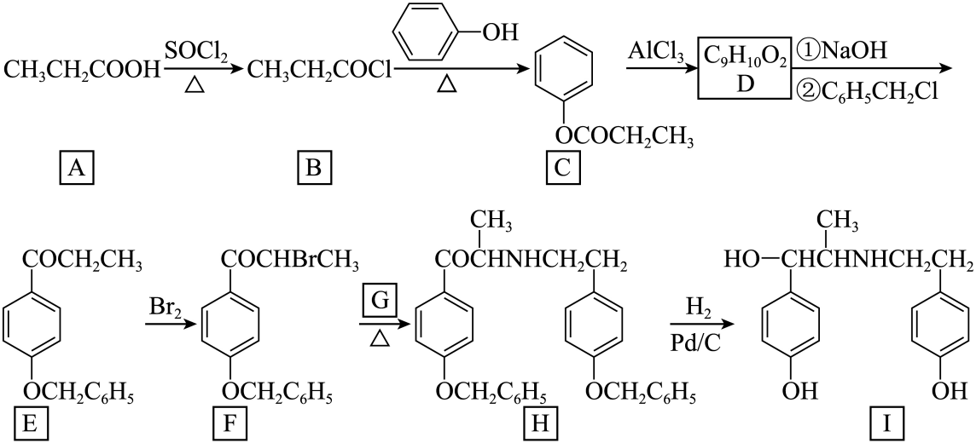
其中G为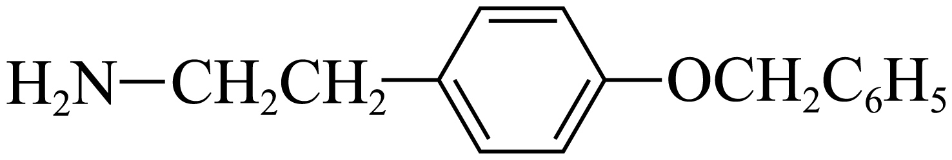
回答问题：
(1)A的化学名称为 。
(2)B$→$C反应类型为 。
(3)D的结构简式为 。
(4)E的同分异构体X，符合条件：①含有两个苯环；②核磁共振氢谱有2组峰且峰面积之比为$1:3$。X的结构简式为 。(写出一种即可)。
(5)G中所含有的官能团名称为 。
(6)E→F的反应方程式为 。
(7)比照上图合成I的路线信息，从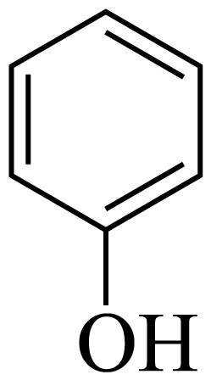出发，辅之以C₆H₅CH₂Cl及一个或两个碳的有机物(无机试剂任选)，设计合成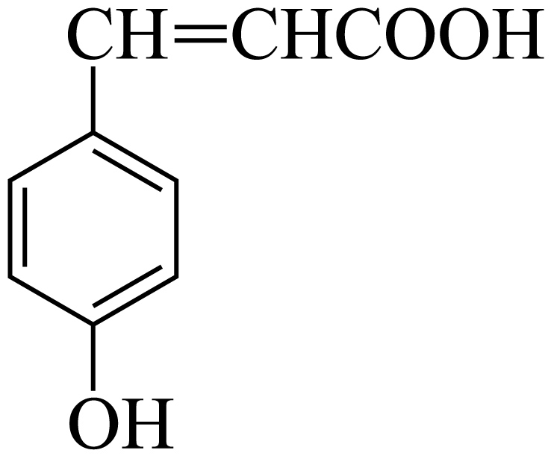的路线 。
已知：①羧基在催化氢化条件下不被还原；②$\text{R}−{\text{CH}}_{2}\text{Br}\overset{\text{NaCN}}{→}\text{R}−{\text{CH}}_{2}\text{CN}$。
19．过渡金属钌(Ru)的配合物A可用于多种化学键的活化。$\text{R'}−$和${\text{R}}^{2}−$代表两种不同的烷基。水分子参与反应(第①步)，经由配合物B，得到C，实现氧氢键断开。
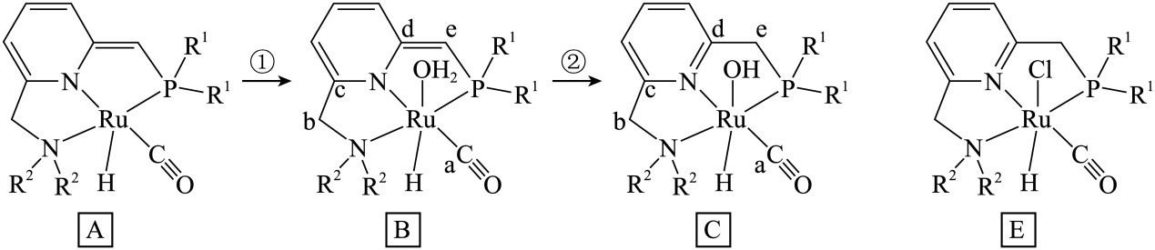
回答问题：
(1)同位素氘(${}_{1}^{2}\text{H}$或D)，是一种常用的追踪标记原子，氘的质量数是 。
(2)${\text{H}}_{2}\text{O}$分子中$\text{O}−\text{H}$键的极性大于${\text{NH}}_{3}$分子中$\text{N}−\text{H}$键，主要原因是 。
(3)第②步反应前后，杂化方式改变的碳原子是 (填碳原子标号)。
(4)某溶剂中，用醇钾($\text{R'OK}$)处理前体配合物E，可将其转化为A。转化反应方程式为：$\text{E}+\text{R'OK}→\text{A}+$ 。
(5)若第①步参与反应的小分子为${\text{ND}}_{3}$(即氨中所有氢原子皆被氘取代)，经第②步反应，得到$\text{C'}$。将答题卡中$\text{C'}$的结构图补充完整(须标出全部氘原子) 。
一种可用作强氧化剂的含钌多氟化物的晶体晶胞，如图1所示，完成(6)、(7)题。
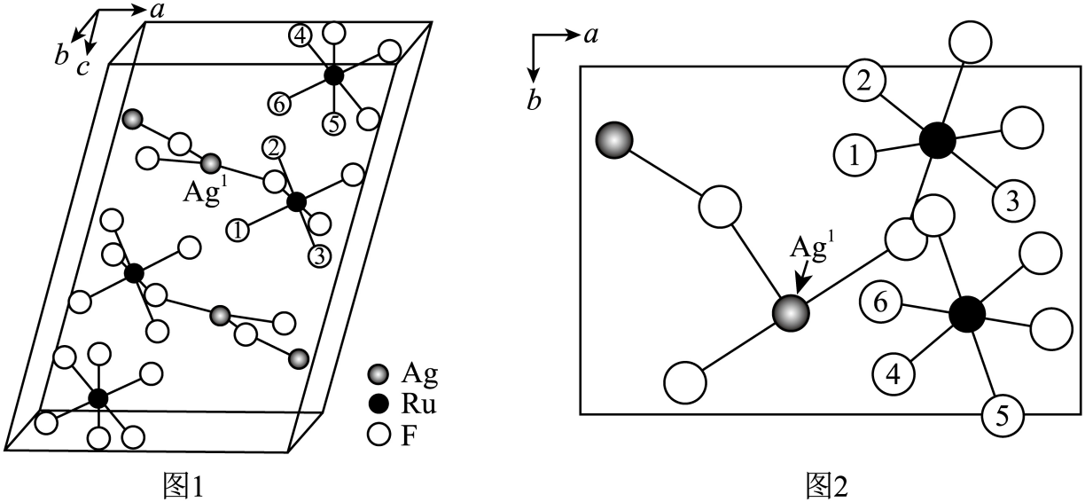
(6)Ag与Cu是同族相邻周期元素。已知该晶体中Ag阳离子有1个未成对电子，此Ag阳离子的基态价电子排布式为 。
(7)每个Ag原子周围的紧邻氟原子围成规则配位结构，${\text{Ag}}^{1}$与该晶胞中氟原子的配位关系均已在图1呈现。沿c方向投影，见图2(已放大处理)。b方向紧邻晶胞中与${\text{Ag}}^{1}$配位的氟原子标号是 。(紧邻晶胞中相应氟原子标号与图示晶胞相同)。

《2025年海南高考真题化学试题》参考答案
题号 | 1 | 2 | 3 | 4 | 5 | 6 | 7 | 8 | 9 | 10
答案 | A | C | D | D | B | A | D | C | CD | AC
题号 | 11 | 12 | 13 | 14
答案 | D | B | BC | BD

1．A
【详解】A．绿电指利用可再生能源（如太阳能、风能、水能等）且无污染的发电方式。火力发电依赖煤炭、石油等化石燃料，燃烧时排放大量CO₂及污染物，因此不属于绿电，A符合题意；
B．光能为清洁能源，用其发电符合绿电定义，B不符合题意；
C．水能为清洁能源，用其发电符合绿电定义，C不符合题意；
D．风能为清洁能源，用其发电符合绿电定义，D不符合题意；
故选A。
2．C
【详解】A．称取药品通常在常温下进行，无需防烫手套，A不符合题意；
B．加水搅拌可能在加热时进行，但操作时通常使用玻璃棒，无需直接接触高温容器，B不符合题意；
C．趁热过滤时需接触高温溶液或漏斗，易烫伤，必须佩戴防烫手套，C符合题意；
D．冷却结晶时溶液已降温，无需防烫措施，D不符合题意；
故选C。
3．D
【详解】A．聚四氟乙烯的链节为-CF₂-CF₂-，其单体为四氟乙烯（CF₂=CF₂），A正确；
B．脱脂棉的主要成分为纤维素，纤维素是多糖，完全水解的最终产物为葡萄糖，B正确；
C．结晶牛胰岛素是蛋白质，蛋白质由氨基酸通过肽键连接而成，完全水解的最终产物为氨基酸，C正确；
D．题中聚合物的重复单元为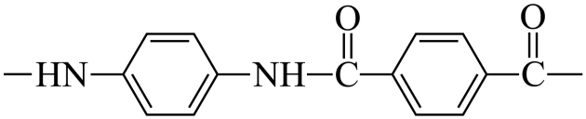，属于缩聚产物，应由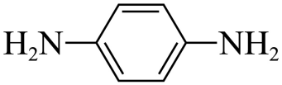和二元酸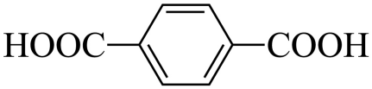缩聚生成；而选项中单体为一元胺和一元酸，二者只能发生成肽反应生成小分子，无法缩聚为高分子，D错误；
答案选D。
4．D
【详解】A．CO中C为+2价，SO₂中S为+4价，NO₂中N为+4价，Na₂O₂中O为-1价，均处于中间价态，均可被氧化或还原，故①②③④均可作氧化剂或还原剂，A正确；
B．SO₂与水生成H₂SO₃（酸性），NO₂与水生成HNO₃（酸性），溶液均呈酸性，B正确；
C．Na₂O₂与水反应生成O₂（2Na₂O₂+ 2H₂O = 4NaOH + O₂↑），C正确；
D．CO（无色）、SO₂（无色）常态下无颜色，而NO₂（红棕色）、Na₂O₂（淡黄色）有颜色，D错误；
故选D。
5．B
【详解】A．湿润的pH试纸遇HCl显酸性（变红），遇${\text{NH}}_{3}$显碱性（变蓝），可一步鉴别；A正确；
B．${\text{MgSO}}_{4}和{\text{Al}}_{2}{\left({\text{SO}}_{4}\right)}_{3}$均与氨水反应生成白色沉淀（$\text{Mg}{\left(\text{OH}\right)}_{\text{2}}$和$\text{Al}{\left(\text{OH}\right)}_{\text{3}}$），现象相同，无法一步鉴别；B错误；
C．${\text{Na}}_{2}{\text{CO}}_{3}$溶液与${\text{CH}}_{\text{3}}\text{COOH}$反应产生气泡（${\text{CO}}_{\text{2}}$），与乙二醇无现象，可一步鉴别，C正确；
D．乙酸乙酯密度小于水，浮于水面；1，2-二溴乙烷密度大于水，沉于水底，可一步鉴别，D正确；
故答案选B。
6．A
【分析】由${\text{H}}_{2}\text{X}$是地球生命体中质量占比最大的物质，所以X为O；同周期简单阳离子中${\text{Y}}^{n+}$的半径最小，电子数相同，核电荷数越大，对核外电子束缚力越强，半径越小，且Y能形成阳离子，原子序数比O大，所以Y为Al；Z的一种同素异形体在空气中易自燃，为白磷，所以Z为P，据此解答。
【详解】A．P₄O₆为分子晶体，而非离子晶体。P和O形成的氧化物（如P₄O₁₀、P₄O₆）均为分子晶体，通过分子间作用力结合，故A错误；
B．基态P原子的电子排布为[Ne]3s²3p³，最高能级3p轨道填充3个电子，占据3个轨道且均半充满，故B正确；
C．H₂O的热稳定性强于PH₃。O的电负性大于P，O-H键比P-H键更稳定，故C正确；
D．Al(CH₃)₃中Al与CH₃基团通过共价键结合，无离子键，故D正确；
答案选A。
7．D
【详解】A．基元反应的反应速率与活化能成反比（活化能越低，速率越快），已知$v_{1}>v_{2}>v_{3}$，则活化能应为①<②<③，A错误；
B．升高温度会使所有反应的活化分子百分数均提高，并非“仅提高反应②”，B错误；
C．催化剂降低反应③的活化能，会加快反应③的速率，使D的生成速率增大，会提高D的产量，但不提高D的产率，C错误；
D．三个反应为平行反应，共同消耗反应物A和Q，总反应速率（反应物消耗速率）等于各反应速率之和，即$v_{总}=v_{1}+v_{2}+v_{3}$，D正确；
故答案选D。
8．C
【详解】A．反应中气体物质的量减少（3 mol→1 mol），且生成液态水，系统混乱度降低，ΔS<0，A正确；
B．生成H₂O(g)时，相比H₂O(l)少释放了液化潜热，故放出的热量减少，B正确；
C．焓变（ΔH）是状态函数，与反应途径无关。燃料电池中反应的焓变ΔH'与原反应ΔH相等，C错误；
D．燃料电池直接将化学能转化为电能，能量损失小于火力发电（需经热能→机械能→电能），故η'>η，D正确；
答案选C。
9．CD
【详解】A．根据有机物的结构简式，结合相似相溶原理，该有机物在乙醇中易溶，A错误；
B．根据有机物的结构简式可得分子式为$C_{15}H_{24}O_{3}$，B错误；
C．分子中的手性碳用“*”表示，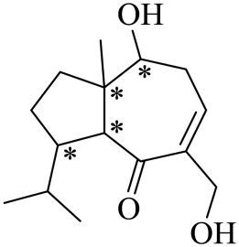，共4个，C正确；
D．该有机物中含有醇羟基，可与金属钠反应放出气体，D正确；
故选CD。
10．AC
【详解】A．先打开止水夹，再挤出滴管中的水，使得氨气大量迅速溶于水中，形成气压差，产生倒吸，即喷泉现象，可证明${\text{NH}}_{\text{3}}$极易溶于水，A正确；
B．应先滴加KSCN溶液检验溶液原本是否含有Fe³⁺，再滴入氯水检验Fe²⁺，B错误；
C．根据题中所给数据可知，此时溶液中存在大量${Cl}^{−}$，而${Ag}^{+}$浓度小，滴加KI，根据颜色变化可知生成了AgI，发生了沉淀转化，能说明K_{sp}(AgCl)>K_{sp}(AgI)，C正确；
D．乙酸挥发性强，会进入苯酚钠中反应生成苯酚，不能比较碳酸和苯酚的酸性，D错误；
答案选AC。
11．D
【详解】A．Ⅰ中P原子的价层电子对数为$3+\frac{5−3×1}{2}=4$，孤电子对数为1，采用sp³杂化，每个P原子与其相连2个P原子、1个C原子构成三角锥形，故Ⅰ中所有磷原子不共平面，A错误；
B．Ⅱ分子结构不对称，正、负电荷中心不重合，为极性分子，Ⅲ分子结构对称，正、负电荷中心重合，为非极性分子，B错误；
C．Ⅰ转化为Ⅱ的化学方程式为3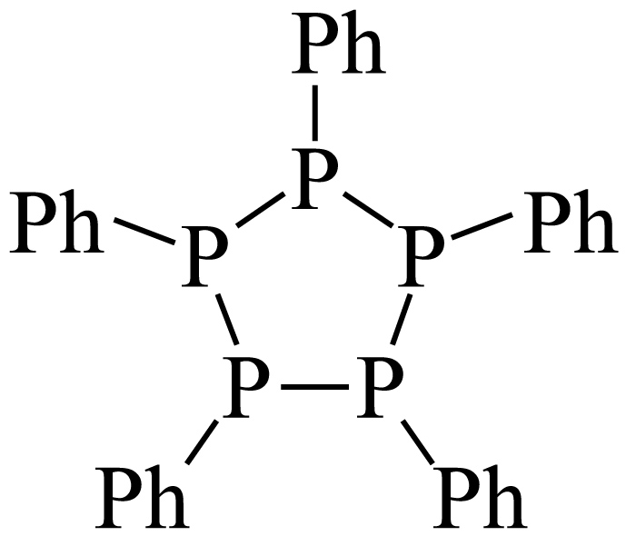+15Se→5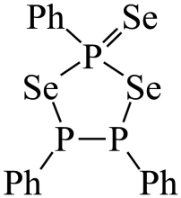，Ⅰ转化为Ⅲ的化学方程式为2+20Se→5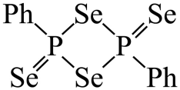，则等量的Ⅰ分别完全转化为Ⅱ和Ⅲ消耗Se的物质的量之比为5:10=1:2，C错误；
D．产物Ⅳ的红外光谱中存在$\text{P}=\text{Se}$键的吸收峰，说明产物Ⅳ中混有Ⅱ、Ⅲ等杂质，即产物不纯，D正确；
故选D。
12．B
【详解】A．熔融下的纯碱会与二氧化硅反应生成二氧化碳，导致坩埚腐蚀，方程式正确，A正确；
B．+6价Cr有一定的氧化性，可将乙醇氧化为乙醛，继续氧化会生成乙酸，但无法生成${\text{CO}}_{2}$，B错误；
C．熟石灰的碱性与HF的酸性决定了混合后发生中和反应，生成难溶物氟化钙，方程式物质、配平均正确，C正确；
D．氮化镁可水解为氢氧化镁和氨气，两物质与液氨不反应却能消耗水，故氮化镁干燥液氨的方程式的物质正确、配平正确，D正确；
故选B。
13．BC
【分析】由题意可知用电解方法在铝表面转化生成致密氧化膜，铝作阳极接电源正极，电极反应式为${\text{2Al-6e}}^{\text{-}}{\text{+3H}}_{\text{2}}{\text{O=Al}}_{\text{2}}{\text{O}}_{\text{3}}{\text{+6H}}^{\text{+}}$，可能存在副反应：$2Al+6H^{+}=2{Al}^{3+}+3H_{2}↑$，导致铝工件表面上有少量气泡逸出，石墨作阴极接电源负极，电极反应式为${\text{2H}}^{\text{+}}{\text{+2e}}^{\text{-}}{\text{=H}}_{\text{2}}↑$；
【详解】A．由分析可知铝工件连接电源正极，A正确；
B．并非槽电压越高氧化膜形成速率就越快，过高电压会造成膜层烧蚀等不利影响，B错误；
C．电路中每转移6 mol ${\text{e}}^{−}$，若铝工件全部生成氧化膜，增重3 mol氧原子，质量为48 g，但电解过程中铝工件表面上有少量气泡逸出(H₂)，导致部分电量未用于生成氧化膜，故铝工件增重小于48 g，C错误；
D．为获得更加致密的氧化膜，工作过程中，应选择适当电流密度，如果电流密度过小，氧化膜形成速率慢，电流密度过大，可能会导致氧化膜不均匀，D正确；
故答案选BC。
14．BD
【详解】A．纯${\text{H}}_{2}{\text{SO}}_{4}$即其质量分数达到100% ，此时有较小的电导率，即存在一种平衡形成少量导电粒子，故平衡$2{\text{H}}_{2}{\text{SO}}_{4}⇌{\text{H}}_{3}{\text{SO}}_{4}^{+}+{\text{HSO}}_{4}^{−}$存在，A正确；
B．$κ$只能表达导电粒子的有效浓度，不能表达导电粒子的种类，pH与氢离子浓度有关，当硫酸的质量分数很大时，倾向于发生A项中的自耦电离形成导电微粒，而质量分数较小时，发生硫酸的完全电离，故电导率的大小与溶液的pH之间没有必然关系，B错误；
C．电导率最大时是硫酸全部电离变为$H^{+}$和${SO}_{4}^{2−}$，此时溶液导电率大形成的铅酸电池能较好工作，故电导率最大值对应浓度是构建铅酸蓄电池的重要依据，C正确；
D．当硫酸质量分数介于15%~20%之间时，电导率虽然始终增大，但增大的程度已经减小(切线斜率减小)，说明在15%~20%质量分数区间，随硫酸质量分数增加，溶液浓度增大，硫酸的电离平衡受到抑制，电离度减小。因此“硫酸电离度随质量分数增加而增大”的说法错误，D错误；
故选BD。
15．(1)加快“加压氨浸”的速度
(2)$\text{2Cu}+{\text{O}}_{2}+8{\text{NH}}_{3}{\text{·H}}_{2}\text{O=2Cu}{\left({\text{NH}}_{3}\right)}_{4}{\left(\text{OH}\right)}_{2}\text{+6}H_{2}\text{O}$
(3) ${\text{CO}}_{2}$ $\text{Al}{\left(\text{OH}\right)}_{3}$ 盐酸
(4)90%
(5) 实现${\text{Na}}_{\text{2}}{\text{CO}}_{\text{3}}$、${\text{CO}}_{2}$等物质的循环利用，原料利用率高 资源综合利用，既回收铜又制得铝盐絮凝剂，减轻固体废弃物对环境的压力
【分析】废耐火砖中主要含$\text{MgO}⋅{\text{Al}}_{2}{\text{O}}_{3}75.0\text{\%}$、Cu12.0%，经过粉碎通入氧气加压氨浸，铜转化为配位离子，过滤后得到的滤液A中含有${\left[\text{Cu}{\left({\text{NH}}_{\text{3}}\right)}_{\text{4}}\right]}^{\text{2+}}$，经过一系列处理回收金属Cu；滤渣B中含有$\text{MgO}、{\text{Al}}_{2}{\text{O}}_{3}$，加入碳酸钠碱溶后，气体C是${CO}_{2}$，${\text{Al}}_{2}{\text{O}}_{3}$在碱熔高温转化为$Na[Al{\left(OH\right)}_{4}]$，通过水萃滤液D中含有$\text{Na}\left[\text{Al}{\left(\text{OH}\right)}_{4}\right]$，加入二氧化碳气体得到滤渣E(氢氧化铝)。
【详解】（1）“粉碎”的目的是通过增大接触面积加快“加压氨浸”的速度。
（2）“加压氨浸”时铜与氧气、氨气反应转化为配位离子铜氨离子，该过程的化学反应方程式为$\text{2Cu}+{\text{O}}_{2}+8{\text{NH}}_{3}{\text{·H}}_{2}\text{O=2Cu}{\left({\text{NH}}_{3}\right)}_{4}{\left(\text{OH}\right)}_{2}\text{+6}H_{2}\text{O}$。
（3）“碱熔”所加的“碱”实际上是纯碱${\text{Na}}_{2}{\text{CO}}_{3}$，与滤渣B中的${\text{Al}}_{2}{\text{O}}_{3}$反应产生的气体C为${\text{CO}}_{2}$。根据分析滤液D中为$\text{Na}\left[\text{Al}{\left(\text{OH}\right)}_{4}\right]$，与气体C(${\text{CO}}_{2}$)反应可生成滤渣E为$\text{Al}{\left(\text{OH}\right)}_{3}$。$\text{Al}{\left(\text{OH}\right)}_{3}→{\left[{\text{Al}}_{2}{\left(\text{OH}\right)}_{m}{\text{Cl}}_{6−m}\right]}_{n}$，需要引入Cl—，故可让$\text{Al}{\left(\text{OH}\right)}_{3}$与盐酸反应获得聚合氯化铝。
（4）废砖中Cu的质量为 $m(\text{Cu})=20.0\text{kg}×12.0\%=2.40\text{kg}$。产出的2.70 kg CuO中Cu的质量为 $m^{′}(\text{Cu})=2.70\text{kg}×\frac{64}{80}=2.16\text{kg}$。则Cu的回收率为 $\frac{2.16\text{kg}}{2.40\text{kg}}×100\%=90.0\%$。
（5）本工艺的环保与绿色化学优势，可归纳为：
①实现${\text{Na}}_{\text{2}}{\text{CO}}_{\text{3}}$、${\text{CO}}_{2}$等物质的循环利用，原料利用率高。
②资源综合利用，既回收铜又制得铝盐絮凝剂，减轻固体废弃物对环境的压力。
16．(1) 氧化还原 增大
(2)$ΔH_{2}+3ΔH_{3}$
(3)增多
(4)0.0025
(5)
不会析出S沉淀，会析出${\text{CaHPO}}_{4}$沉淀
【详解】（1）反应中S（0价）转化为CaS₂（S为-1价）和CaS₂O₃（S为+2价），S元素的化合价部分升高，部分降低，说明单质S发生了歧化（氧化还原）反应；将该反应置于高压釜中，反应的温度升高，反应速率增大，反应时间缩短。
（2）由盖斯定律得：反应I=反应II+3×反应III，则焓变：$ΔH_{1}=ΔH_{2}+3ΔH_{3}$。
（3）反应物有效浓度增大，使得单位时间内分子有效碰撞次数增多。
（4）由表达式知，k为-lnc随t变化曲线的斜率，所以$k=\frac{0.2−0.1}{60−20}=\frac{1}{400}\min^{−1}=0.0025 \min^{−1}$。
（5）浓度均为2mol/L的${\text{CaS}}_{2}{\text{O}}_{3}$、${\text{KH}}_{2}{\text{PO}}_{4}$等体积混合后浓度均为1mol/L，即$\text{c}{\text{(Ca}}^{2+}\text{)=c}{\text{(S}}_{2}{\text{O}}_{3}^{2−}\text{)=c(}{HPO}_{4}^{2−}\text{)=1mol/L}$，1mol/L的KH₂PO₄电离出的H⁺和${HPO}_{4}^{2−}$的浓度约为$\sqrt{cK_{a2}}=\sqrt{1×{10}^{−7.2}}=1×{10}^{−3.6}mol/L$，由于c(Ca²⁺)×c(${HPO}_{4}^{2−}$)=1×10^{-3.6}>K_{sp}(CaHPO₄)=10^{-6.66}，以此会产生CaHPO₄沉淀；而生成S沉淀需要首先生成${\text{H}}_{2}{\text{S}}_{2}{\text{O}}_{3}$分子，而1mol/L的KH₂PO₄电离出的H⁺和1mol/L的${\text{CaS}}_{2}{\text{O}}_{3}$电离产生的$S_{2}{\text{O}}_{3}^{2−}$不足以生成${\text{H}}_{2}{\text{S}}_{2}{\text{O}}_{3}$，不会产生S沉淀。
17．(1) 分析天平 烧杯 引流
(2) c 通风 氢氧化钠 pH大于9，银离子会转化为AgOH沉淀，pH小于6，铬酸根会转化为重铬酸根，影响滴定
(3)$\frac{69c_{1}(V_{1}−V_{0})}{a}\%$
【分析】本实验第一步进行熔盐中总硝态盐(${\text{NaNO}}_{3}−{\text{NaNO}}_{2}$)含量测定，将混合熔盐配制成250mL溶液，根据$n\left(Na\right)=n\left(N\right)$，用${\text{Na}}^{+}$将${\text{Cl}}^{−}$定量固定的“转化”，再用${\text{AgNO}}_{3}$标准液滴定${\text{Cl}}^{−}$，进而测定(${\text{NaNO}}_{3}−{\text{NaNO}}_{2}$)含量；第二步用过量的$I^{−}$将${NO}_{2}^{−}$转化为NO，过量的碘离子用${\text{Na}}_{2}{\text{S}}_{2}{\text{O}}_{3}$标准溶液滴定，进而测定熔盐中${\text{NaNO}}_{2}$含量测定，据此解答。
【详解】（1）称量时要精确至1 mg（0.001 g）需使用可以精确到万分位的分析天平；
过滤时承接滤液的仪器：常用“烧杯”收集滤液，便于后续定量转移；
转移溶液时玻璃棒的作用为引流。
（2）①用电加热板加热时，不需要用玻璃棒搅拌，漏斗能导气，蒸气能溢出，且能防止盐酸过快挥发，故选c；
反应生成有毒气体时应在通风橱进行；
废气为酸性气体，用NaOH溶液吸收即可；
②pH大于9，银离子会转化为AgOH沉淀，pH小于6，铬酸根会转化为重铬酸根，影响滴定。
（3）由题意得2Na₂S₂O₃~${\text{I}}_{3}^{−}$~2${\text{NO}}_{2}^{−}$，所以减去空白对照后25.00 mL样品含有的${\text{NO}}_{2}^{−}$物质的量为$n({\text{NaNO}}_{2})=c_{1}(V_{1}−V_{0})×{10}^{−3}\text{ mol}$，样品中NaNO₂的质量分数为$\frac{\frac{250\text{ mL}}{25.00\text{ mL}}×n({\text{NaNO}}_{2})×M({\text{NaNO}}_{2})}{ag}×100\%=\frac{69c_{1}(V_{1}−V_{0})}{a}\%$。
18．(1)丙酸
(2)取代反应
(3)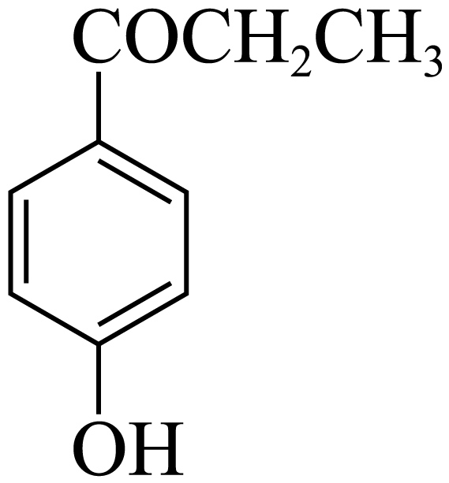
(4)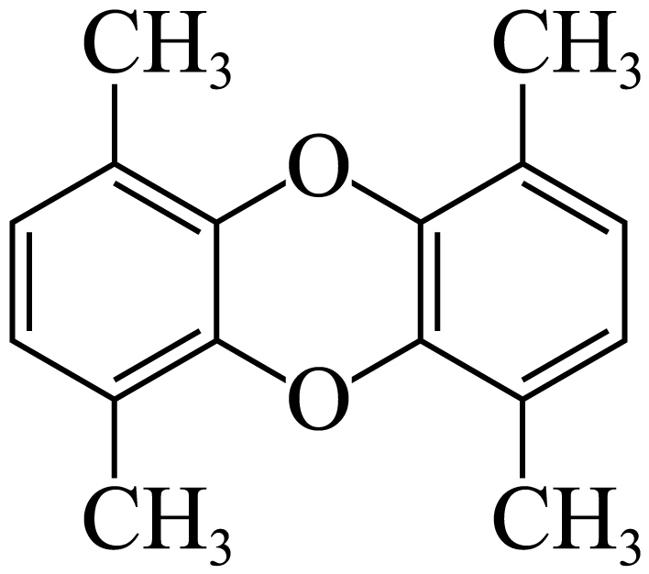或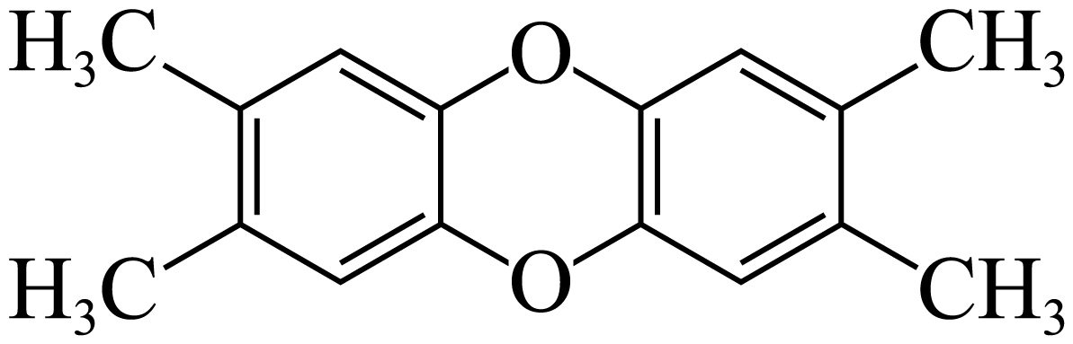
(5)氨基、醚键
(6)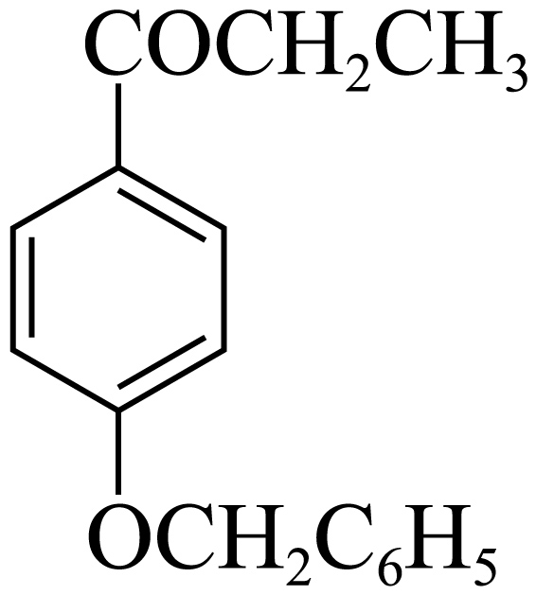+Br₂$\overset{}{→}$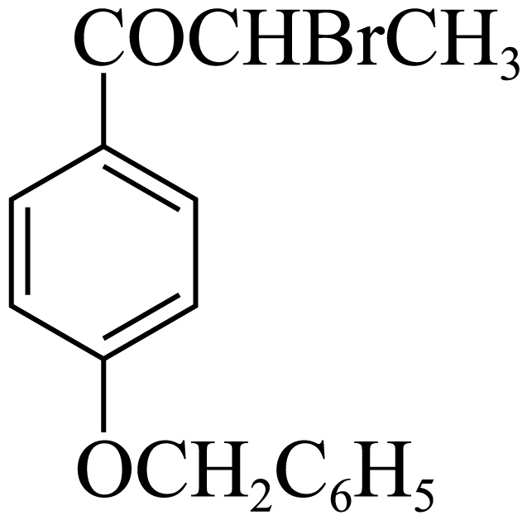+HBr
(7)$\overset{{\text{CH}}_{\text{3}}\text{COCl}}{\underset{Δ}{→}}$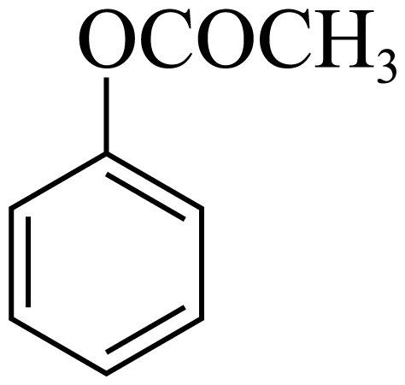$\overset{{\text{AlCl}}_{\text{3}}}{→}$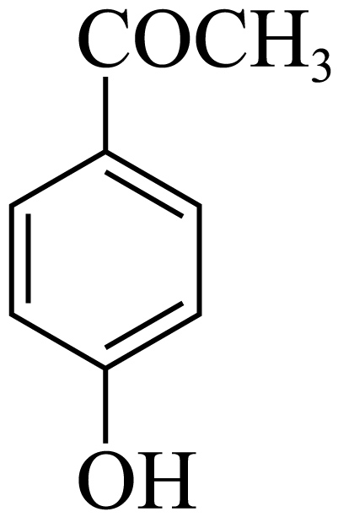$\overset{\text{NaOH}}{\underset{{\text{C}}_{\text{6}}{\text{H}}_{\text{5}}{\text{CH}}_{\text{2}}\text{Cl}}{→}}$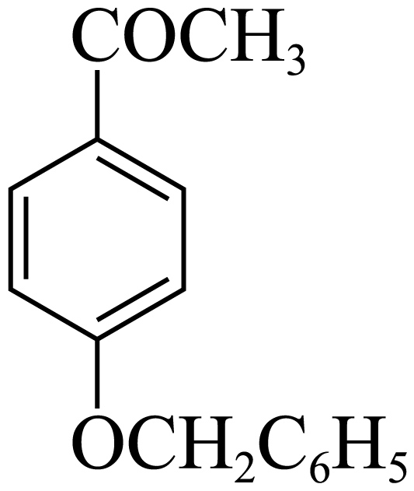$\overset{{\text{Br}}_{\text{2}}}{→}$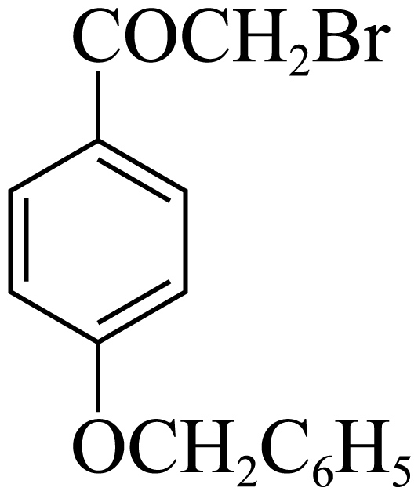$\overset{{\text{H}}_{\text{2}}}{\underset{\text{Pd/C}}{→}}$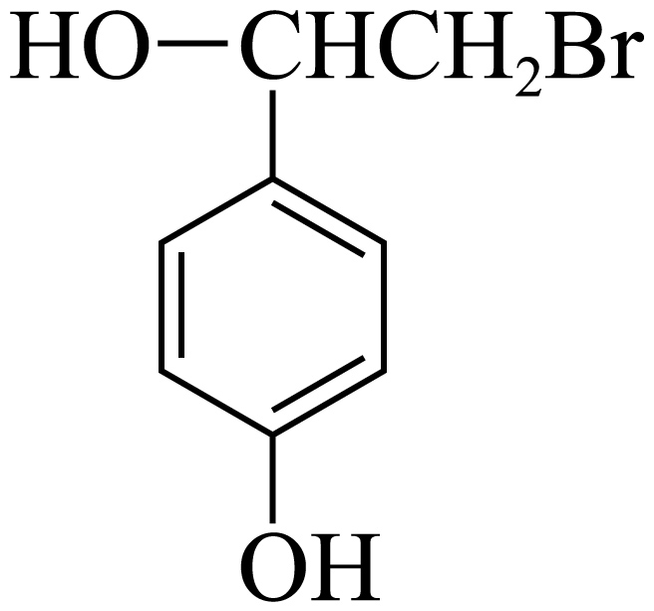$\overset{\text{NaCN}}{→}$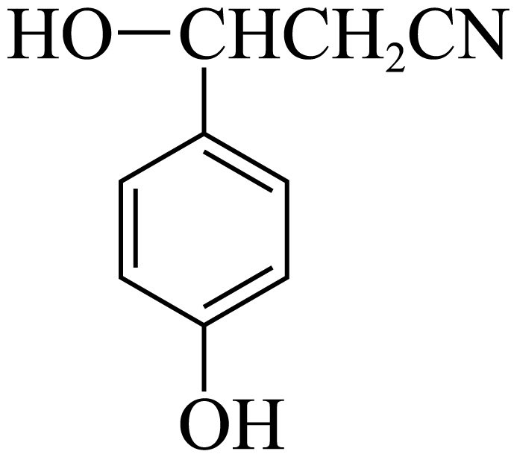$\overset{浓{\text{H}}_{\text{2}}{\text{SO}}_{\text{4}}}{\underset{Δ}{→}}$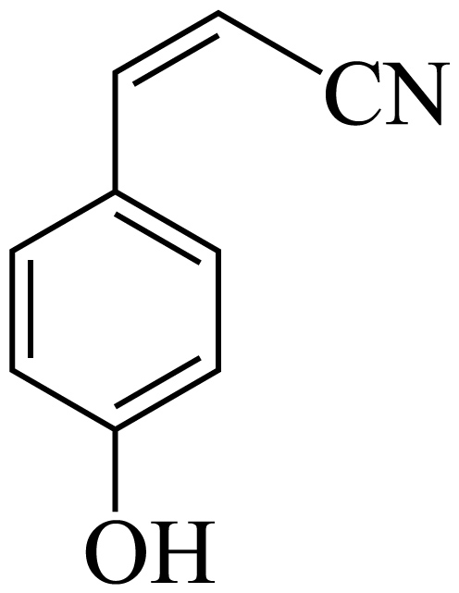$\overset{{\text{H}}_{\text{3}}{\text{O}}^{\text{+}}}{\underset{Δ}{→}}$
【分析】
根据题干信息，由A$→$B发生了取代反应（A中的-OH被-Cl取代），B$→$C发生取代反应（B中的-Cl被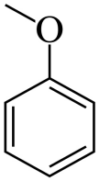取代），C和D的分子式相同为同分异构体，结合E的结构简式和D$→$E的反应条件以及B$→$C的取代过程可知，D的结构简式为：，E$→$F在光照条件下发生的取代反应，苯环侧链亚甲基上的H被溴原子取代，生成F（含-COCHBrCH₃），由结构简式可知F$→$H发生取代反应，则G的结构简式为，H与H₂发生还原反应，最终生成I。
【详解】（1）A的化学名称为：丙酸。
（2）由分析可知B$→$C的反应类型为：取代反应。
（3）
由分析可知，D的结构简式为：。
（4）
E的同分异构体X，符合条件：①含有两个苯环；②核磁共振氢谱有2组峰且峰面积之比为$1:3$，说明其结构高度对称，则X的结构简式为: 或。
（5）结合分析可知，G中所含有的官能团名称：为氨基、醚键。
（6）
E→F的反应方程式为：+Br₂$\overset{}{→}$+HBr。
（7）
结合题干和已知信息，苯酚发生A→F的一系列反应可生成，再发生H→I的反应生成，再经取代反应生成，再经消去和酸化两步合成目标产物，合成路线为：$\overset{{\text{CH}}_{\text{3}}\text{COCl}}{\underset{Δ}{→}}$$\overset{{\text{AlCl}}_{\text{3}}}{→}$$\overset{\text{NaOH}}{\underset{{\text{C}}_{\text{6}}{\text{H}}_{\text{5}}{\text{CH}}_{\text{2}}\text{Cl}}{→}}$$\overset{{\text{Br}}_{\text{2}}}{→}$$\overset{{\text{H}}_{\text{2}}}{\underset{\text{Pd/C}}{→}}$$\overset{\text{NaCN}}{→}$$\overset{浓{\text{H}}_{\text{2}}{\text{SO}}_{\text{4}}}{\underset{Δ}{→}}$$\overset{{\text{H}}_{\text{3}}{\text{O}}^{\text{+}}}{\underset{Δ}{→}}$。
19．(1)2
(2)电负性O>N
(3)e
(4)$\text{R'OH+KCl}$
(5)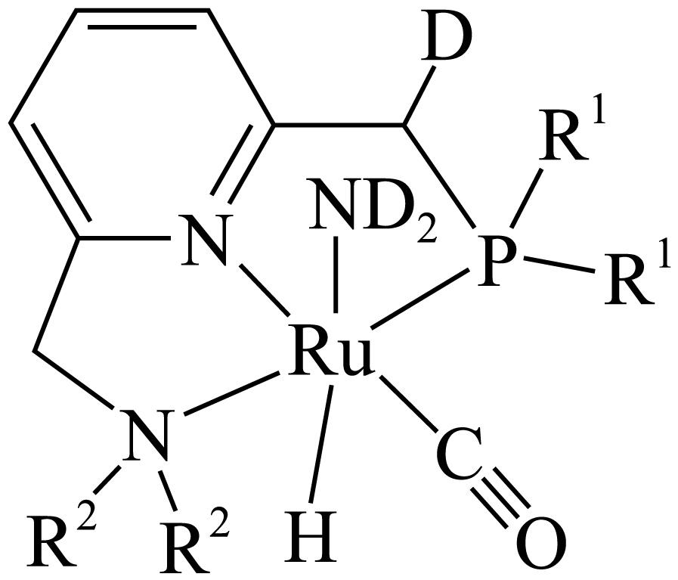
(6)${\text{4d}}^{9}$
(7)2
【详解】（1）${}_{1}^{2}\text{H}$的质子数为1，中子数为1，质量数为2；
（2）极性共价键的极性强弱取决于原子电负性差异。电负性差异越大，键的极性越强，电负性O>N，故${\text{H}}_{2}\text{O}$分子中$\text{O}−\text{H}$键的极性大于${\text{NH}}_{3}$分子中$\text{N}−\text{H}$键；
（3）第二步(B→C)实质是e处碳原子发生质子化，e处碳原子杂化方式由sp²改变成sp³；
（4）观察E、A结构，可知E转化为A，分子里失去一个H原子和一个Cl原子，故$\text{E+R'OK}→\text{A+R'OH+KCl}$；
（5）
ND₃先与Ru结合生成B`(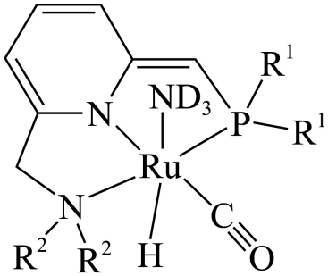)，经过步骤②将D进行转移至e处，$\text{C'}$的结构图；
（6）Ag与Cu是同族相邻周期元素，Cu⁺和Cu²⁺的基态价电子排布式分别为${\text{3d}}^{\text{10}}或{\text{3d}}^{\text{9}}$，Ag阳离子有1个未成对电子，故基态价电子排布式为${\text{4d}}^{9}$；
（7）由图1可知，123在同一平面，b方向紧邻晶胞中与${\text{Ag}}^{1}$配位的氟原子标号是2号氟原子。

